1. Mengubah nilai const dengan array

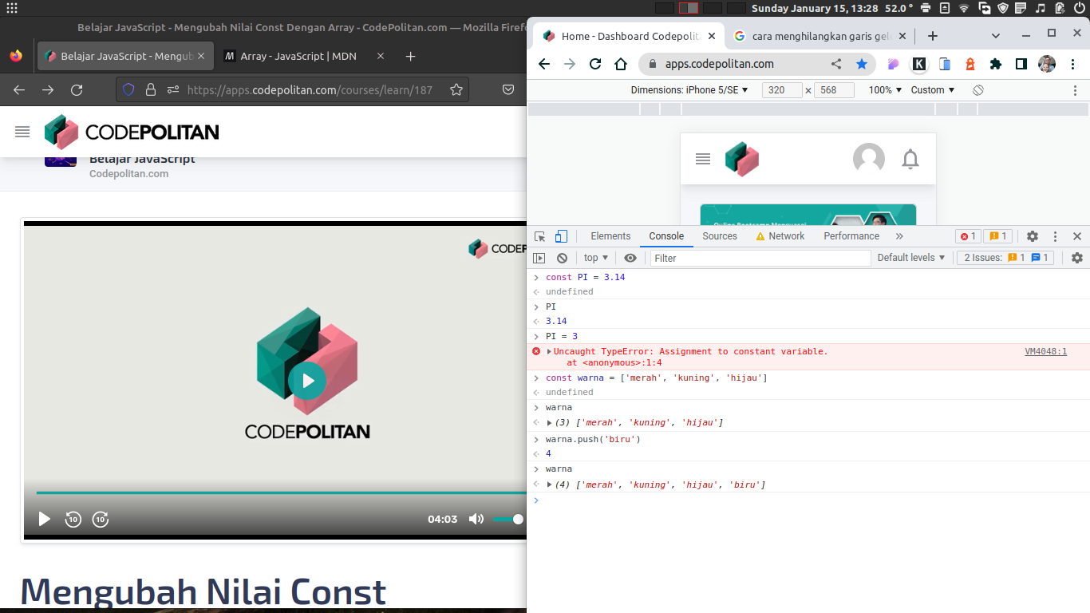

2. Mendapatkan data dari array dengan perulangan